Les Rencontres du cinéma italien à Toulouse 5-14 mai 2006
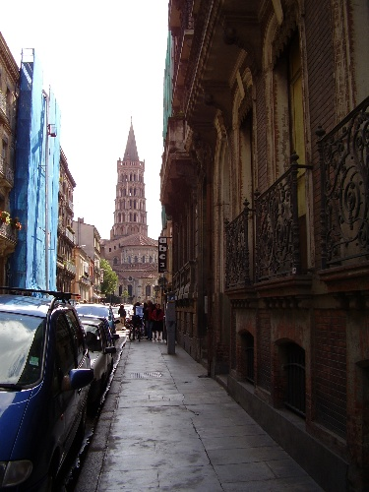
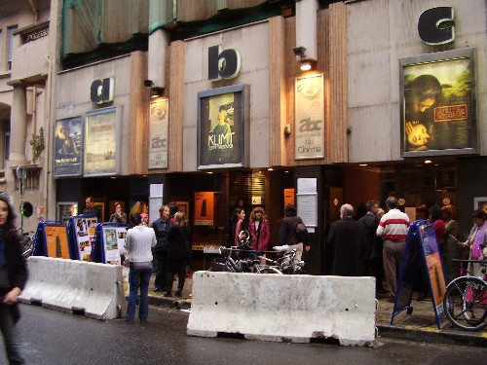

La rue St Bernard et la basilique St Sernin L’entrée du cinéma ABC

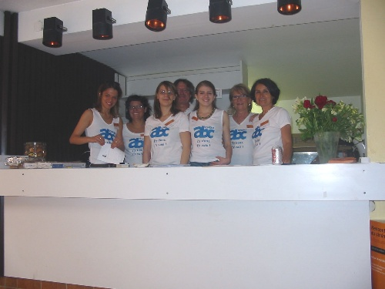
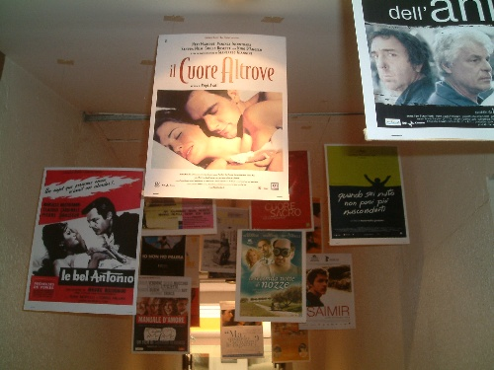

Le hall du cinéma ABC L’équipe des bénévoles aux
couleurs de l’ABC
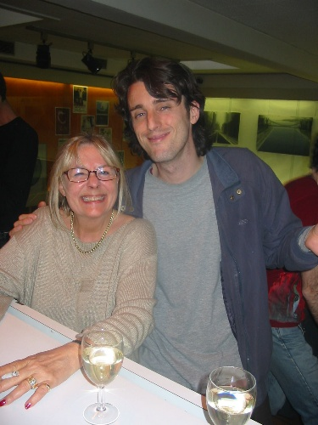
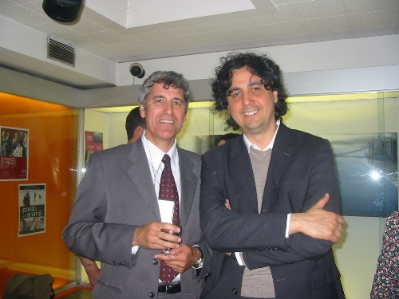

Christine Grèzes et Samuel Bauer Jean-Claude Mirabella et Gennaro Nunziante

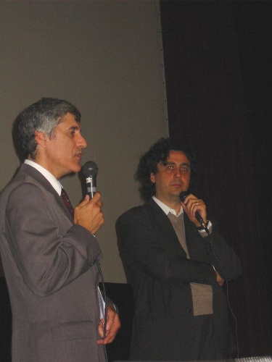

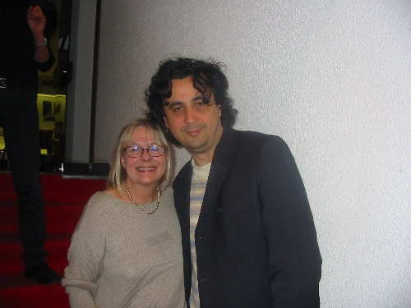

Jean-Claude Mirabella et Gennaro Nunziante Christine Grèzes et Gennaro Nunziante


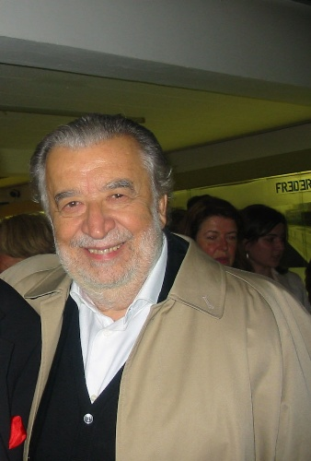

Jasmine Trinca Pupi Avati
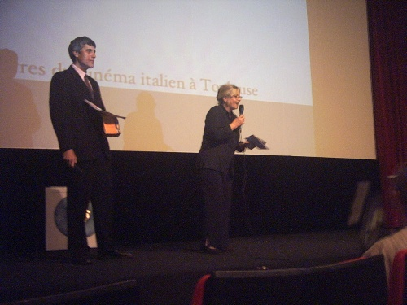
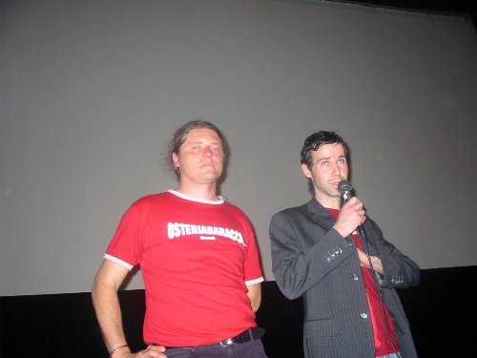

Bernardo Bolognesi et Brice Di Gennaro Jean-Claude Mirabella et Christine Grèzes

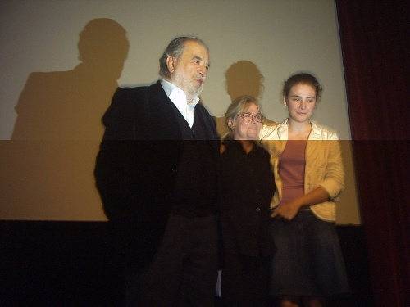
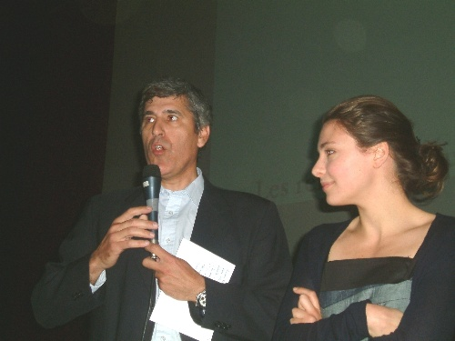

Pupi Avati, Christine Grèzes et Jasmine Trinca Jean-Claude Mirabella et Jasmine Trinca

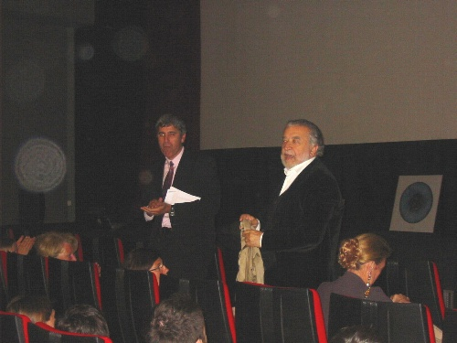


Jean Claude Mirabella et Pupi Avati Pupi Avati

